Seleksi Pemain Angklung Menggunakan Metode Weighted Product di Saung Angklung Udjo

Emha Amberguna¹, Fitriyani², Elga Wati³

¹Universitas BSI
e-mail: emhaguna@gmail.com

²Universitas BSI
e-mail: fitriyani.fyn@bsi.ac.id

³Universitas Bina Sarana Informatika
e-mail: elga.egw@bsi.ac.id

Abstrak
Seni pertunjukan dapat dipertunjukkan oleh solois atau suatu kelompok kecil dan dapat disajikan di galeri, teater, atau tempat-tempat di luar ruangan. Terdapat beberapa kendala dari hasil observasi yang telah dilakukan pada Saung Angklung Udjo dalam menilai atau menyeleksi kinerja dari pemain angklung. Pihak pengelola kesulitan dalam melakukan seleksi pemain angklung menggunakan beberapa standar atau kriteria penilaian yang diinginkan. Proses seleksi tersebut masih menggunakan penilaian berdasarkan persepsi dari pelatihnya saja, hal ini dikarenakan belum adanya suatu metode yang tepat untuk diterapkan pada proses seleksi pemain angklung pada Saung Angklung Udjo. Sehingga proses pengambilan keputusan seleksi pemain angklung maupun alternatif yang tersedia masih kurang objektif. Solusi yang diajukan pada kasus yang diteliti akan diterapakan metode Weighted Product untuk melengkapi pembuatan perangkat lunak sistem penunjang keputusan. Pengelola dimudahkan dalam memilih pemain angklung terbaik yang akan ditampilkan pada acara pagelaran seni pertunjukan dari urutan ranking yang dihasilkan. Pada proses pemilihan pemasok diambil beberapa atribut dari beberapa referensi ilmiah dan digunakan metode Weighted Product yang sudah sesuai dengan kebutuhan pelatih dalam menyeleksi pemain angklung. Apikasi mobile seleksi pemain angklung berhasil dibangun menggunakan bahasa pemrograman java dan xml, serta diimplementasikan pada smartphone Amdroid pada Saung Angklung Udjo.

Kata Kunci: Seleksi Pemain Angklung, Aplikasi Android, Metode Weighted Product, Saung Angklung Udjo

Abstract
Performing arts can be performed by soloists or a small group and can be served in galleries, theaters, or outdoors. There are several obstacles from the results of observations made at Saung Angklung Udjo in assessing and selecting the performance of angklung players. The management has difficulty in selecting angklung players using some desired standards of assessment criteria. The selection process still uses assessments based on the perceptions of the trainer only, this is due to the absence of an appropriate method to be applied to the angklung player selection process at Saung Angklung Udjo. So that the selection process of the angklung and alternative players available is still not objective. The solution proposed in the case under study will be applied a Weighted-Product method to complete the making of decision support system software. The manager is facilitated in choosing the best angklung players that will be displayed at performance art shows from the ranking sequence produced. In the supplier selection process, several attributes were taken from several scientific references and the Weighted Product method was used which was in accordance with the trainer's needs in selecting angklung players. The angklung player selection mobile application was successfully built using java and XML programming languages and implemented on smartphones with android operating systems at Saung Angklung Udjo.

Keywords: Angklung Player Selection, Android Application, Weighted Product Method, Saung Angklung Udjo

1. Pendahuluan
Seni pertunjukan dapat dipertunjukkan oleh solois atau suatu kelompok kecil dan dapat disajikan di galeri, teater, atau tempat-tempat di luar ruangan. Maksud dari seni pertunjukan itu sendiri adalah untuk mengeksplorasi batasan antara disiplin seni dan untuk mencari bentuk ekspresi baru. Hal ini juga digambarkan sebagai pendekatan kinerja berbasis etnografi atau pendeskripsian mengenai kebudayaan suku-suku bangsa (Thomson & Jaque, 2017).
Dalam suatu seni pertunjukan, semua pemain saling bergantung antara satu dengan yang lainnya. Saling bergantung antara keseriusan pemain dengan keseriusan apresiatornya untuk mencapai dan merasakan titik estetis pertunjukan (Julia, 2017). Terdapat beberapa tahapan mendasar yang harus dipahami dan dilakukan oleh para pemain seni pertunjukan. Jika salah satu tahap dan unsur yang ada dalam setiap tahapan diabaikan, maka pertunjukan yang digelar bisa dipastikan kurang sempurna (Gasong, 2019).
Saung Angklung Udjo merupakan salah satu sanggar pertunjukan atau pagelaran kesenian di kota Bandung. Di sanggar tersebut menghadirkan tujuan wisata budaya dan edukasi yang lengkap, karena Saung Angklung Udjo memiliki arena pertunjukan, pusat kerajinan bambu dan workshop untuk alat musik bambu. Selain itu, kehadiran Saung Angklung Udjo di Bandung menjadi lebih bermakna karena kepeduliannya untuk terus melestarikan dan mengembangkan kebudayaan Sunda, khususnya Angklung kepada masyarakat melalui sarana pendidikan dan pelatihan. Pertunjukan di Saung Angklung Udjo berisi beberapa penampilan pendek seperti demonstrasi Wayang Golek, upacara Helaran, seni tari tradisional, Angklung pemula, Angklung orkestra, Angklung masal, dan Arumba.
Terdapat beberapa kendala dari hasil observasi yang telah dilakukan pada Saung Angklung Udjo dalam menilai atau menyeleksi kinerja dari pemain angklung. Pihak pengelola kesulitan dalam melakukan seleksi pemain angklung menggunakan beberapa standar atau kriteria penilaian yang diinginkan. Proses seleksi tersebut masih menggunakan penilaian berdasarkan persepsi dari pelatihnya saja, hal ini dikarenakan belum adanya suatu metode yang tepat untuk diterapkan pada proses penyeleksian pemain angklung pada Saung Angklung Udjo. Sehingga proses pengambilan keputusan seleksi pemain angklung maupun alternatif yang tersedia masih kurang objektif.
Proses pengambilan keputusan seleksi pemain angklung dapat menggunakan suatu sistem pndukung keputusan (SPK) menggunakan metode Weighted Product. Terdapat penelitian mengenai sistem penunjang keputusan penilaian kinerja kasir Lotte Mart Menggunakan metode Weighted Product. Hasil penelitian ini menunjukkan bahwa SPK memberikan kemudahan bagi personalia dalam melakukan penilaian kinerja Kasir. Metode Weighted Product sangat sesuai untuk menghitung peringkat dari kinerja Kasir di PT Lotte Mart Indonesia (Mirawati et al., 2018). Kemudian penelitian sistem pendukung keputusan evaluasi kinerja pramuniaga toserba Yogya Ciwalk menggunakan metode Weighted Product memberikan kemudahan bagi pihak manajemen khususnya personalia dalam melakukan penilaian kinerja terhadap Pramuniaga. Metode Weighted Product sangat tepat untuk menghitung peringkat dari kinerja Pramuniaga di Toserba Yogya Ciwalk (Mauliana et al., 2018).
Dari permasalahan yang telah dipaparkan sebelumnya, maka penulisan skripsi ini berfokus pada proses seleksi pemain angklung pada Saung Angklung Udjo. Kemudian solusi yang diajukan pada kasus yang diteliti akan diterapakan metode Weighted-Product untuk melengkapi pembuatan perangkat lunak sistem penunjang keputusan menggunakan pemrograman mobile. Terdapat penelitian berbasis mobile mengenai aplikasi Android yang memudahkan pelanggan dalam menerima suatu pelayanan (Wiguna & Alawiyah, 2019). Sehingga pada penulisan skripsi ini mengambil judul seleksi pemain angklung menggunakan metode Weighted-Product pada Saung Angklung Udjo berbasis Android.

2. Metode Penelitian
2.1 Teknik Pengumpulan Data
Teknik pengumpulan data yang digunakan Untuk perancangan aplikasi mobile seleksi pemain angklung pada Saung Angklung Udjo sebagai berikut:
- Observasi
Observasi dilakukan langsung pada Saung Angklung Udjo dan mengamati proses seleksi yang sedang berjalan untuk dijadikan sebagai data penelitian.
- Wawancara
Metode wawancara dilakukan dengan pengelola, pelatih, dan pemain angklung pada Saung Angklung Udjo guna mengetahui proses penilaian dari seni pertunjukan.
- Studi Pustaka
Melakukan tinjauan literatur dengan mengumpulkan dan mempelajari beberapa jurnal maupun buku-buku yang menunjang serta berkaitan dengan studi sistem penunjang keputusan dan pembangunan aplikasi Android.

2.2 Metode Pengembangan Aplikasi
Model pengembangan sistem penunjang keputusan pada skripsi ini menggunakan model waterfall yang terbagi menjadi beberapa tahapan berikut ini:
- Analisis Kebutuhan Sistem
Menganalisa semua kebutuhan yang digunakan meliputi dokumen, data seni pertunjukan maupun proses bisnis yang sedang berjalan guna menentukan solusi pengembangan sistem sebagai proses komputerisasi.
- Design
Definisi kebutuhan sistem yang terkait dengan pengembangan aplikasi yaitu rancangan database menggunakan ERD (Entity Relationship Diagram), software architecture menggunakan UML (Unified Modeling Language).
- Code Generation
Bahasa pemrograman yang akan digunakan pada pembuatan aplikasi ini menggunakan Java dan XML. Aplikasi yang akan dibangun termasuk ke dalam pemrograman berbasis objek.
- Testing
Teknik pengujian yang dilakukan terhadap aplikasi yang akan dibangun yaitu menggunakan white box testing. Pengujian digunakan untuk mengetahui flow chart dalam mengakses aplikasi.
- Support
Melakukan pengembangan terhadap aplikasi yang sedang dibuat dalam menghadapi perkembangan maupun perubahan sistem bersangkutan terkait dengan hardware dan software yang akan digunakan

3. Pembahasan
3.1. Analisa Kebutuhan Sistem
A. Tahapan Analisis
Pada tahapan ini perlu dirincikan spesifikasi kebutuhan dari sistem pendukung keputusan menggunakan metode Weighted Product.
A1. Pelatih dapat melakukan login dengan memasukkan username dan password.
A2. Pelatih dapat mengelola kriteria seleksi.
A3. Pelatih dapat mengelola alternatif pemain angklung.
A4. Pelatih dapat mengelola nilai rating.
A5. Pelatih dapat mengakses rangking dari hasil perhitungan seleksi.
A6. Pelatihan dapat mengakses halaman informasi.
B. Use Case Diagram
Use case diagram pada sistem pendukung keputusan yang akan dibangun yaitu aplikasi Android untuk seleksi pemain angklung di Saung Angklung Udjo menggunakan metode Weighted Product dapat digambarkan hanya yang terkait dengan proses bisnis utamanya saja yang dapat dilihat pada Gambar 1.

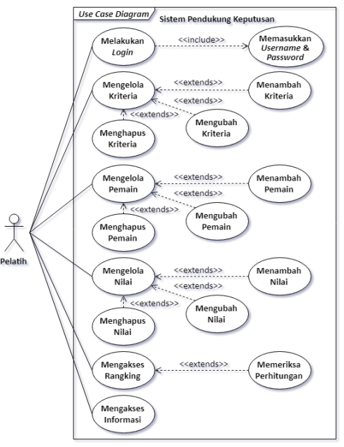
Gambar 1. Use Case Diagram Sistem Pendukung Keputusan

C. Activity Diagram
Penggambaran activity diagram menggunakan partisi berdasarkan actor yang melakukan interaksi dengan aplikasi.
- Activity Diagram Melakukan Login
Pada aplikasi seleksi pemain angklung hanya pelatih yang dapat melakukan login yang dapat dilihat pada Gambar 2.

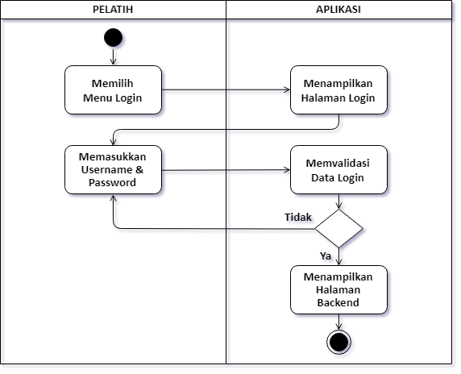
Gambar 2. Activity Diagram Melakukan Login

- Activity Diagram Mengelola Kriteria
Beberapa kriteria yang sudah ditentukan oleh pengelola sanggar dapat ditambah, diubah, dan dihapus oleh pelatih ditunjukkan pada Gambar 3.

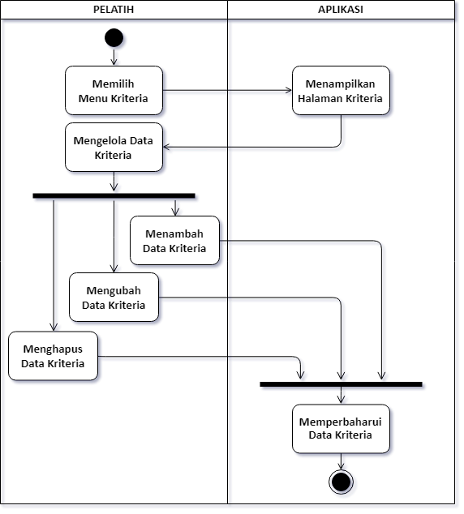
Gambar 3. Activity Diagram Mengelola Kriteria

- Activity Diagram Mengelola Pemain
Pengelolaan alternatif pemain angklung yang dapat ditambah, diubah, maupun dihapus oleh pelatih yang dapat dilihat pada Gambar 4.

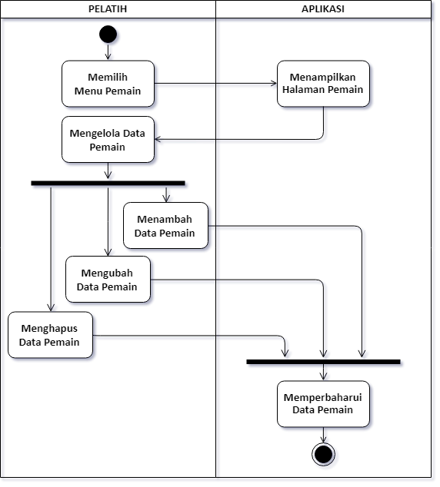
Gambar 4. Activity Diagram Mengelola Pemain

- Activity Diagram Mengelola Nilai
Nilai yang berisi angka rating yang diberikan oleh pelatih terhadap pemain angklung dengan activity diagram yang yang dapat dilihat pada Gambar 5.

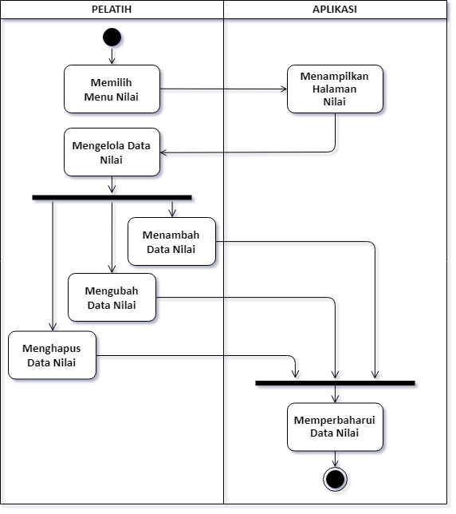
Gambar 5. Activity Diagram Mengelola Nilai

- Activity Diagram Mengakses Rangking
Pada menu rangking berisi hasil dari perhitungan metode Weighted Product yang mengurutkan alternatif atau pemain angklung berdasarkan nilai terbaik dengan activity diagaram yang dapat dilihat pada Gambar 6.

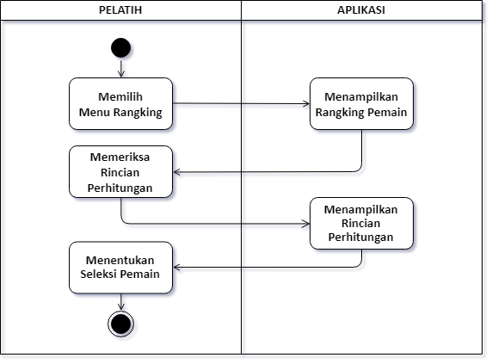
Gambar 6. Activity Diagram Mengakses Rangking

- Activity Diagram Mengakses Informasi
Menu informasi berisi keterangan dari aplikasi seleksi pemain angklung beserta deskripsi mengenai perusahaaan. Activity diagram pada kegiatan mengakses menu informasi yang dapat dilihat pada Gambar 7.

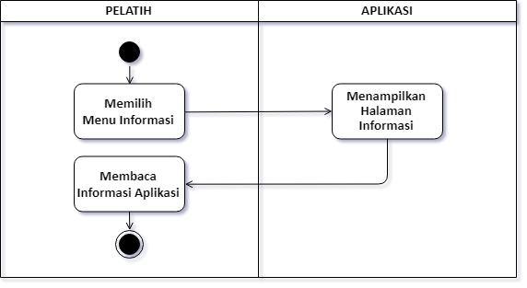
Gambar 7. Activity Diagram Mengakses Informasi

3.2. Desain
A. Database
Pada perancangan database menggambarkan tabel-tabel beserta relasinya menggunakan Entity Relationship Diagram (ERD).

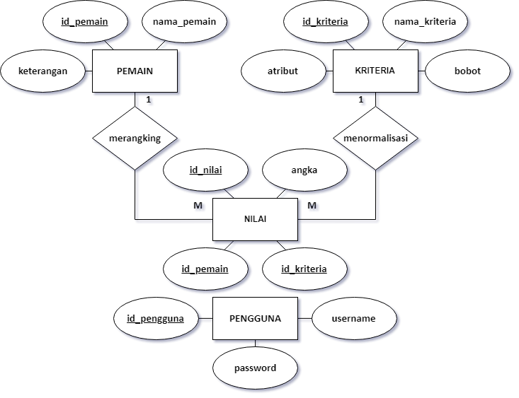
Gambar 8. ERD Aplikasi Seleksi Pemain Angklung
B. Class Diagram
Menggambarkan struktur aplikasi seleksi pemain angklung menggunakan class diagram pada Gambar 9.

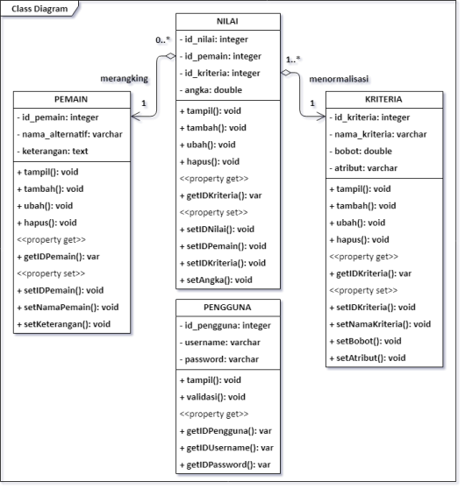
Gambar 9. Class Diagram Aplikasi Seleksi Pemain Angklung

  - User Interface
User interface merupakan gambar antarmuka pengguna dari perancangan sistem yang dibuat. Perancangan antarmuka berfungsi untuk memudahkan interaksi antara pengguna dengan sistem.
1. Halaman Menu Utama (Frontend)
Tampilan halaman depan atau frontend merupakan halaman utama dari aplikasi yang dapat dilihat pada Gambar 10.

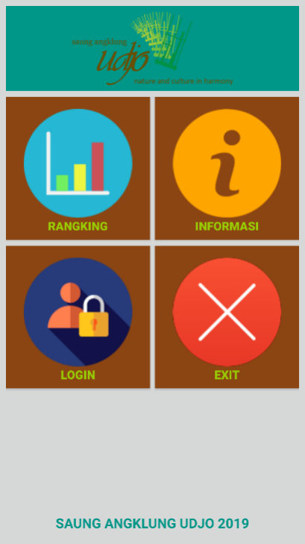
Gambar 10. Tampilan Halaman Frontend

2. Halaman Login
Tampilan dari halaman login pengguna oleh pelatih dapat dilihat pada Gambar 11.

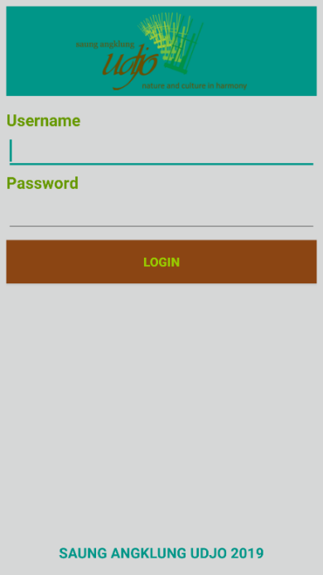
Gambar 11. Tampilan Halaman Login

3. Halaman Backend
Halaman backend yang hanya dapat diakses oleh pelatih setelah login yang dapat dilihat pada Gambar 12.

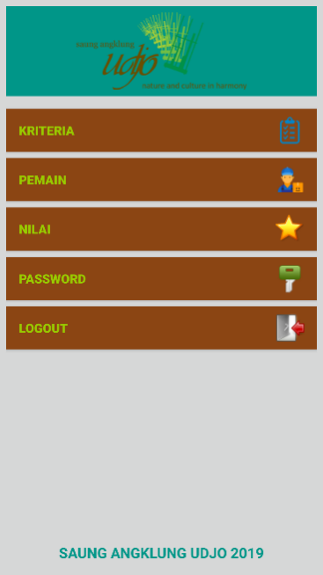
Gambar 12. Tampilan Halaman Backend

4. Halaman Kriteria
Tampilan dari halaman kriteria ditunjukkan pada Gambar 13.

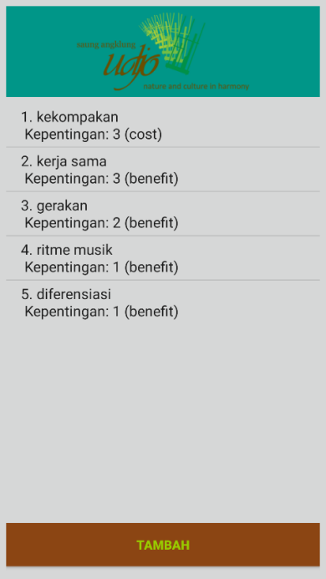
Gambar 13. Tampilan Halaman Kriteria

5. Halaman Pemain
Pengolahan data pemain angklung dengan tampilan antarmuka pengguna pada Gambar 14.

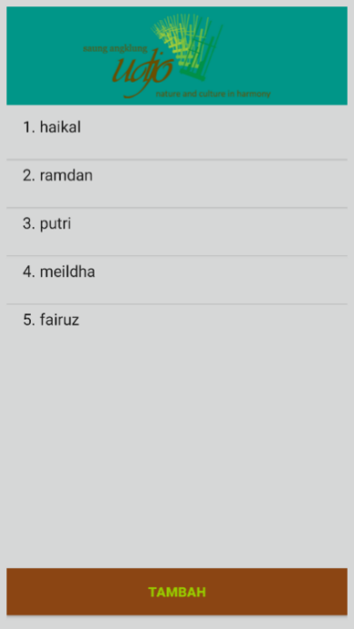
Gambar 14. Tampilan Halaman Pemain

5. Halaman Nilai
Tampilan dari halaman rating dapat dilihat pada Gambar 15.

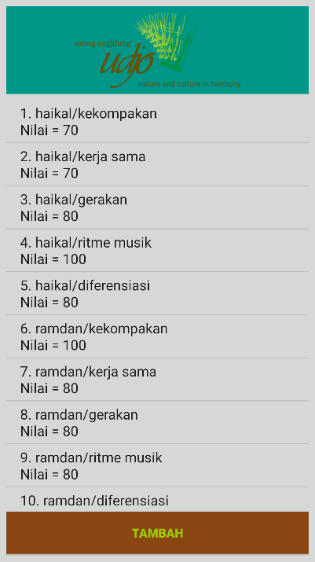
Gambar 15. Tampilan Halaman Nilai

6. Halaman Rangking
Peringkat atau rangking dari pemain angklung dengan tampilan pada Gambar 16.

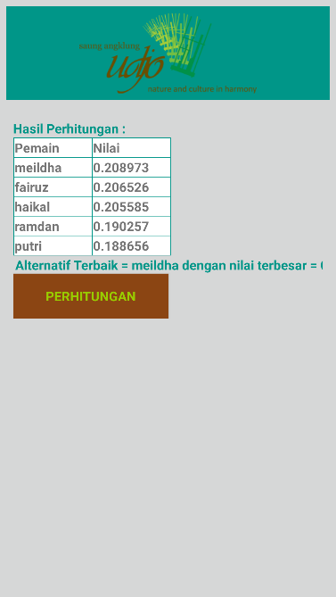
Gambar 16. Tampilan Halaman Rangking

7. Halaman Informasi
Pada halaman informasi berisi deskripsi dari aplikasi seleksi pemain angklung beserta keterangan menganai sanggar tempat riset yaitu Saung Angklung Udjo dengan tampilan pada Gambar 17.

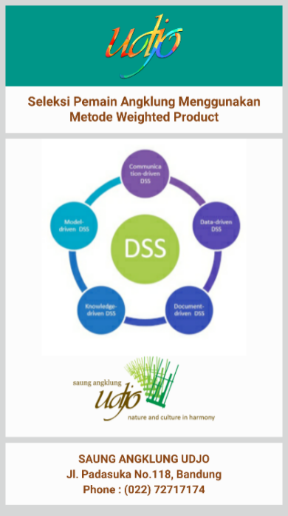
Gambar 17. Tampilan Halaman Informasi

4. Kesimpulan
Pembahasan aplikasi seleksi pemain angklung yang telah dilakukan untuk menjawab permasalahan yang telah dikaji dari skripsi yang dibahas maka dapat diuraikan kesimpulan sebagai berikut:
1. Pengelola dimudahkan dalam memilih pemain angklung terbaik yang akan ditampilkan pada acara pagelaran seni pertunjukan dari urutan ranking yang dihasilkan. Hal tersebut dikarenakan telah disediakan menu pengolahan data kriteria beserta bobot dan atributnya yang dapat ditentukan terlebih dahulu sesuai yang diinginkan.
2. Pada proses pemilihan pemasok diambil beberapa atribut dari beberapa referensi ilmiah dan digunakan metode Weighted Product yang sudah sesuai dengan kebutuhan pelatih dalam menyeleksi pemain angklung.
3. Apikasi mobile seleksi pemain angklung berhasil dibangun menggunakan bahasa pemrograman java dan xml, serta diimplementasikan pada smartphone dengan sistem operasi android pada Saung Angklung Udjo.

Referensi
Angrawati, D., Yamin, M., & Ransi, N. (2016). Sistem Pendukung Keputusan Menentukan Jumlah Beras Miskin Menggunakan Metode Simple Additive Weight (SAW). semanTIK, 2(1).

Aprilia, S. P., & Rosyidi, C. N. Pemilihan Supplier di JOB Pertamina Hulu Energy-Jadestone Energy (Ogan Komering) Limited. Menggunakan Metode TOPSIS.

Anto, A. G., Mustafidah, H., & Suyadi, A. (2015). Sistem Pendukung Keputusan Penilaian Kinerja Karyawan Menggunakan Metode SAW. JUITA: Jurnal Informatika, 3(4).

Aziz, A., & Dkk. (2018). Bermain Android itu Mudah : Studi Kasus Pembuatan eM-Tilang. Yogyakarta: DEEPUBLISH.

Faqih, H. (2014). Implementasi DSS dengan Metode SAW untuk Menentukan Prioritas Pekerjaan Operasi dan Pemeliharaan Sistem Irigasi DPU Kabupaten Tegal. Bianglala Informatika, 2(1).

Fauzan, R., Indrasary, Y., & Muthia, N. (2018). Sistem Pendukung Keputusan Penerimaan Beasiswa Bidik Misi di POLIBAN dengan Metode SAW Berbasis Web. Jurnal Online Informatika, 2(2), 79-83.

Gasong, D. (2019). Apresiasi Sastra Indonesia. Deepublish.

Julia, J. (2017). Bunga Rampai Pendidikan Seni dan Potensi Kearifan Lokal. UPI Sumedang Press.

Jusak, J., & Sudarmaningtyas, P. (2018). Rancang bangun aplikasi sistem pendukung keputusan penentuan supplier obat terbaik menggunakan metode weighted product pada rumah sakit Ibu dan Anak Putri Surabaya. Jurnal JSIKA, 7(2), 241-249.

Komputer, W. (2012). Langkah Praktis Membangun Aplikasi Sederhana Platform Android. Jakarta: PT Elex Media Komputindo.

Lubis, A. (2016). Basis Data Dasar. Deepublish.

Maturidi, A. D. (2014). Metode Penelitian Teknik Informatika. Yogyakarta: Penerbit Deepublish.

Mauliana, P., Wiguna, W., & Widyaman, D. (2018). Sistem Pendukung Keputusan Evaluasi Kinerja Pramuniaga Toserba Yogya Ciwalk Menggunakan Metode Weighted Product. Infotronik: Jurnal Teknologi Informasi dan Elektronika, 3(2), 85-94.

Mirawati, M., Hikmah, A. B., & Wiguna, W. (2018). Sistem Penunjang Keputusan Penilaian Kinerja Kasir Lotte Mart Menggunakan Metode Weighted Product. IJCIT (Indonesian Journal on Computer and Information Technology), 3(2).

Nofriansyah, D., & Defit, S. (2017). Multi Criteria Decision Making (MCDM) pada Sistem Pendukung Keputusan. Yogyakarta: Penerbit Deepublish.

Nofriansyah, D. (2015). Konsep Data Mining Vs Sistem Pendukung Keputusan. Yogyakarta: Penerbit Deepublish.

Patma, T. S., Maskan, M., & Utaminingsih, A. (2018). SIstem Informasi Manajemen: Guna Mendukung Keputusan (Vol. 1). UPT Percetakan dan Penerbitan Polinema.

Prawiro, A. M. B. (2016). Reception through selection-modification: antropologi hukum Islam di Indonesia. Deepublish.

Purnomo, D. E. H., & Susetyo, A. E. (2016). Perancangan Sistem Pendukung Keputusan Untuk Pemilihan Pemasok Nata De Coco Dengan Metode Weighted Product (WP). Tekinfo: Jurnal Ilmiah Teknik Industri dan Informasi, 4(2), 116-125.

Raharjana, I. K. (2013). Memprioritaskan kebutuhan perangkat lunak menggunakan model kano denga menampilkan rancangan antarmuka perangkat lunak.

Mauliana, P., Wiguna, W., & Widyaman, D. (2018). Sistem Pendukung Keputusan Evaluasi Kinerja Pramuniaga Toserba Yogya Ciwalk Menggunakan Metode Weighted Product. Infotronik: Jurnal Teknologi Informasi dan Elektronika, 3(2), 85-94.

Mulyani, S. (2017). Metode Analisis dan Perancangan Sistem (2nd ed.). Bandung: Abdi Sistematika.

Sari, F. (2018). Metode dalam Pengambilan Keputusan. Deepublish.

Supardi, I. Y. (2015). Belajar coding android bagi pemula. Elex Media Komputindo.

Suryana, D. (2018). Android Studio: Belajar Android Studio. Bandung: Dayat Suryana Independent.

Thomson, P., & Jaque, V. S. (2016). Creativity and the performing artist: Behind the mask. Academic Press.

Utami, F. H., & Asnawati (2015). Rekayasa Perangkat Lunak. Yogyakarta: Penerbit Deepublish.

Wiguna, W., & Alawiyah, T. (2019). Sistem Reservasi Paket Wisata Pelayaran Menggunakan Mobile Commerce di Kota Bandung. Jurnal VOI (Voice Of Informatics), 8(2).

Yudhanto, Y., & Wijayanto, A. (2018). Mudah Membuat dan Berbisnis Aplikasi Android dengan Android Studio. Jakarta: PT. Elex Media Komputindo.

Yanto, R. (2016). Manajemen Basis Data Menggunakan MySQL. Deepublish.

